139. sat: Množenje i dijeljenje, str. 144., 145. i 146.
Vježbanje nastavnih sadržaja
UPUTA ZA UČENIKE
Otvori zbirku zadataka Matematika 2 na 144., 145. i 146. stranici.

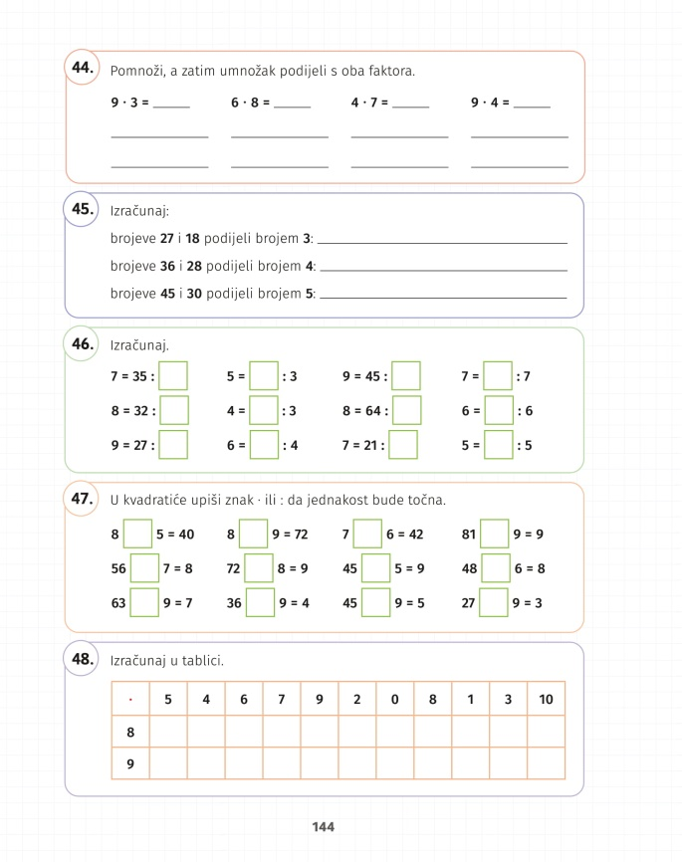 | 44. Primjeni znanje o vezi množenja i dijeljenja, prati upute i riješi zadatak.  45. Pročitaj i riješi zadatak.  46. Odredi nepoznate djeljenike i djelitelje.  47. Procijeni koja je računska radnja potrebna da bi jednakost bila točna.  48. Množi i popuni tablicu.
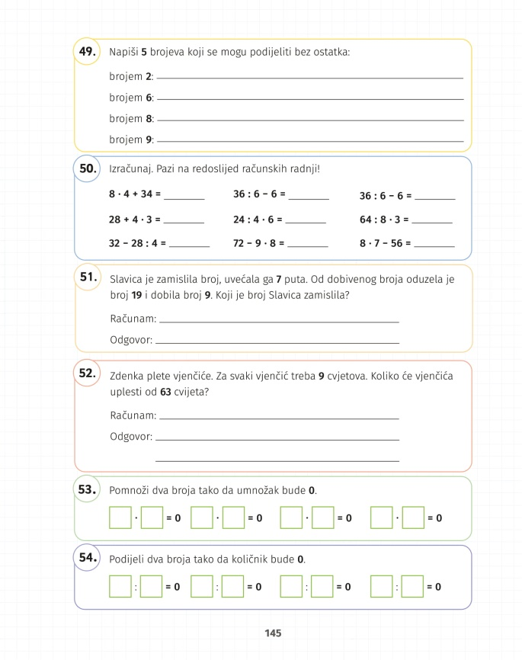 | 49. Pročitaj upute i riješi zadatak. Kako zovemo brojeve koji se mogu podijeliti nekim brojem bez ostatka?  50. Prisjeti se redoslijeda izvođenja računskih radnji, što prvo računamo?  51. Ako imaš problema sa zadatkom pokušaj ovako: računaj od kraja. Da bi dobila 9, od kojeg broja je Slavica oduzela 19? Kada saznaš taj broj, sjeti se da ga je dobila jer je 7 puta uvećala broj koji je zamislila.  52. Pažljivo čitaj i riješi zadatak.  53. i 54. Upiši brojeve po želji, no tako da njihov umnožak i količnik bude nula.
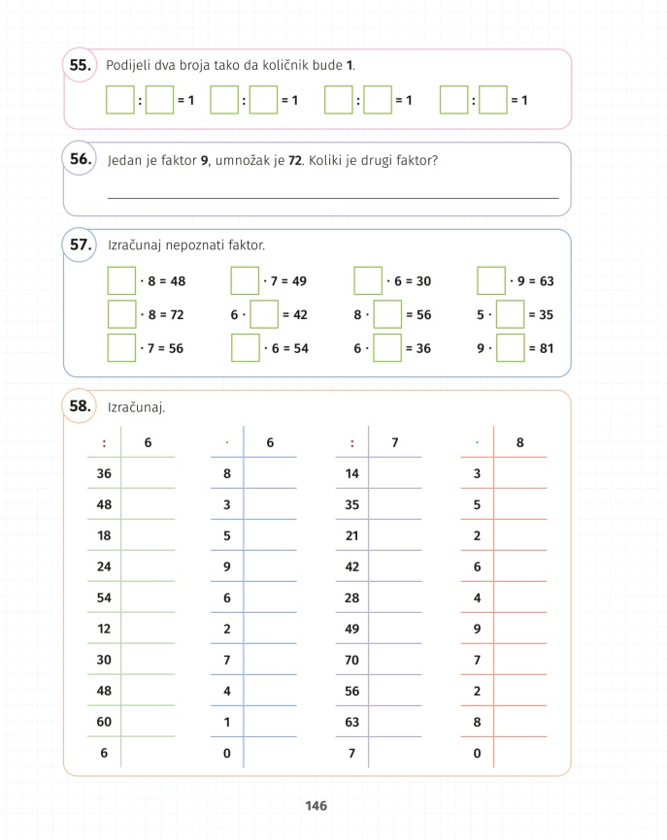 | 55. Podijeli dva broja po želji, no tako da njihov količnik bude 1.  56. Možeš postaviti ovaj zadatak tako da umjesto nepoznatog faktora nacrtaš kvadratić. Možeš se koristiti vezom množenja i dijeljenja.  57. Odredi nepoznati faktor. Riješi ga kako si riješio i prethodni zadatak.  58. Dijeli i množi brojeve ovih tablica zadanim brojevima.

